**THÔNG TIN SINH VIÊN**:

* Họ và tên: Hà Bùi Trọng Nghĩa
* MSSV : 24520020
* Lớp : KHTN2024

**Lab1 Bài 2.1**

Lý luận cổng **AND**:

* Cổng **END** chạy đúng với bản sự thật như sau:

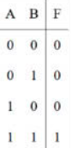

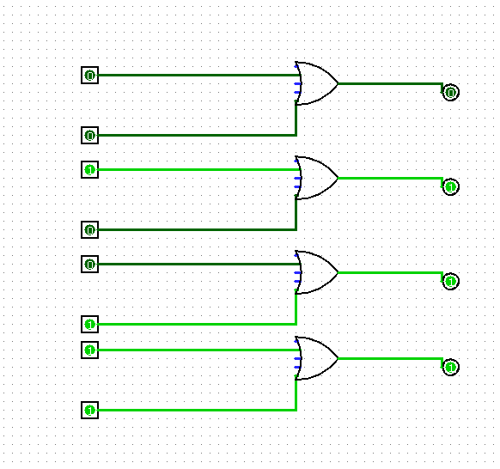Lý luận cổng **OR**:

* A number on a white background

  AI-generated content may be incorrect.Cổng **OR** chạy đúng với bản sự thật như sau:

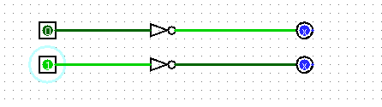Lý luận cổng **NOT**:

* A white background with black letters

  AI-generated content may be incorrect.Cổng **NOT** chạy đúng với bản sự thật như sau:

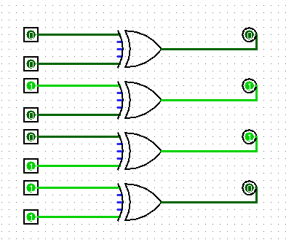Lý luận cổng **XOR**:

* Cổng **XOR** chạy đúng với bản sự thật như sau:

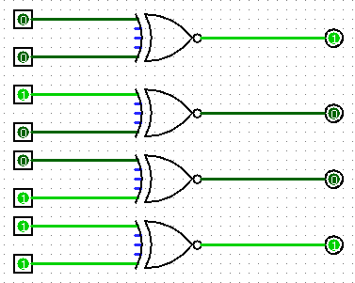Lý luận cổng **XNOR**:

* A white paper with black letters and numbers

  AI-generated content may be incorrect.Cổng **XNOR** chạy đúng với bản sự thật như sau:

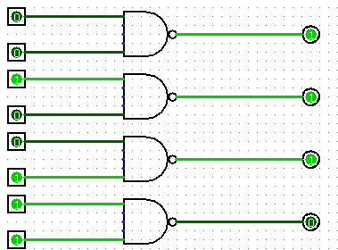Lý luận cổng **NAND**:

* 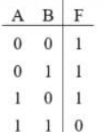Cổng **NAND** chạy đúng với bản sự thật như sau:

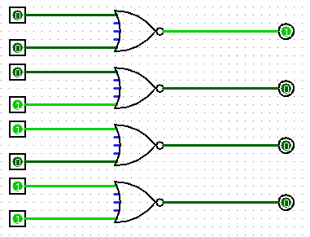Lý luận cổng **NOR**:

* Cổng **NOR** chạy đúng với bản sự thật như sau:

**Lab1 – 3.1**

* Mô phỏng chạy đúng với bản sự thật như sau:

|  |  |  |  |
| --- | --- | --- | --- |
| A | B | C | F |
| 0 | 0 | 0 | 0 |
| 0 | 0 | 1 | 0 |
| 0 | 1 | 0 | 1 |
| 0 | 1 | 1 | 1 |
| 1 | 0 | 0 | 0 |
| 1 | 0 | 1 | 1 |
| 1 | 1 | 0 | 1 |
| 1 | 1 | 1 | 1 |

**Lab2 – 2.1**

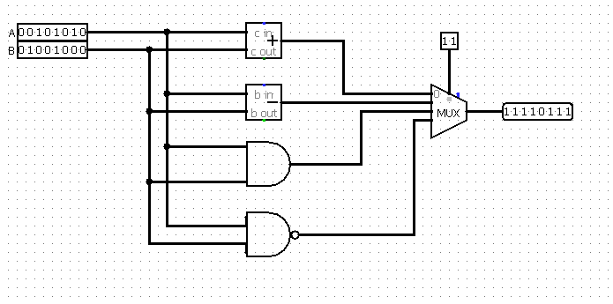

* Bảng mạch chạy đúng với bảng sự thật đã tính như sau:

|  |  |  |  |  |  |
| --- | --- | --- | --- | --- | --- |
| A | B | A+B | A-B | A AND B | A NAND B |
| 00101010 | 01001000 | 01110010 | 11100010 | 00001000 | 11110111 |
| 01101110 | 11001001 | 00110111 | 10100101 | 01001000 | 10110111 |
| 11111111 | 01111111 | 01111110 | 10000000 | 01111111 | 10000000 |
| 00000000 | 00000001 | 00000001 | 11111111 | 00000000 | 11111111 |